Opgave 4 Eilanden verbonden
Centraal Examen 2025 Tijdvak 1 – Antwoorden
8 punten voor deze opgave
De ministers van Economische Ontwikkeling van de Caribische eilanden willen meer met elkaar handelen. Om deze wens te onderzoeken stelt een econoom een korte-termijnmodel op voor Curaçao (zie figuur 1). Voor de eenvoud is Aruba de enige handelspartner van Curaçao. In het model is de munteenheid van Curaçao de Caribische gulden (XCG) en de munteenheid van Aruba de Arubaanse florin (AWG).
In het model is het arbeidsinkomen de inkomstenbron van de gezinnen op Curaçao.

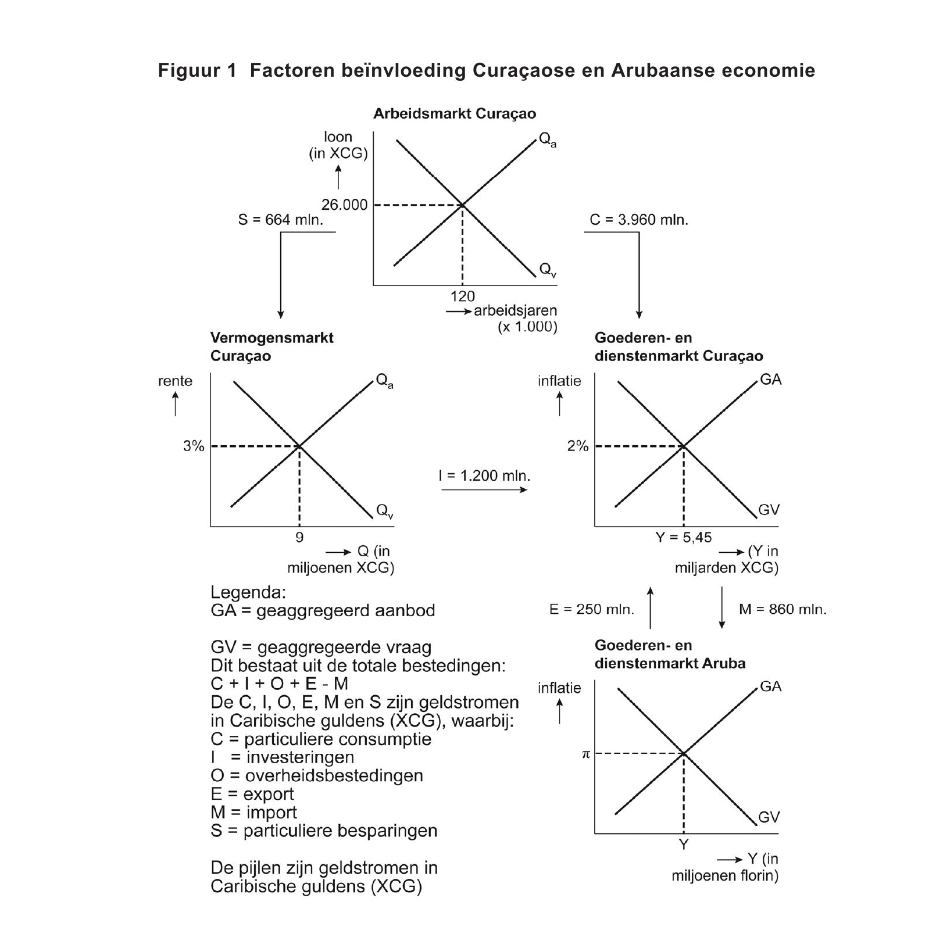

2p | Vraag 17

Bereken de arbeidsinkomensquote (AIQ) van Curaçao.

Maximumscore: 2
Een voorbeeld van een juiste berekening is:
• Het totale arbeidsinkomen = 120 × 1.000 × 26.000 = 3,12 miljard (XCG). (1p)
• AIQ = (3,12 mld / 5,45 mld) = 0,572 (of 57,2%). (1p)

De Curaçaose overheid is niet getoond in het model, maar het overheidssaldo kan wel worden berekend.

2p | Vraag 18

Bereken het overheidssaldo van Curaçao en geef aan of er sprake is van een tekort of een overschot.

Maximumscore: 2
Een voorbeeld van een juiste berekening is:
• (S – I) + (B – O) = (E – M) → (664 – 1.200) + (B – O) = (250 – 860). (1p)
• B – O = –74. Dus er is sprake van een tekort (van 74 miljoen XCG). (1p)

In Curaçao stijgt de vraag naar arbeid, waardoor de loonkosten stijgen. De econoom wil uitzoeken wat de gevolgen zijn voor het inflatieniveau op Aruba.

2p | Vraag 19

Teken deze oorzaak en gevolgen in de uitwerkbijlage. Doe het als volgt:
• Teken de nieuwe vraag en/of aanbodlijnen op: de Curaçaose arbeidsmarkt, de Curaçaose goederen- en dienstenmarkt, de Arubaanse goederen- en dienstenmarkt.
(Verschuif de nieuwe vraag en/of aanbodlijnen ongeveer 1 cm)
• Vul in de uitwerkbijlage in of de evenwichtsprijzen op de verschillende markten stijgen of dalen.

Maximumscore: 2
Een juist antwoord bevat:
• Het correct tekenen van de vraaglijn naar rechts op de arbeidsmarkt en de conclusie dat het loonniveau stijgt.
• Het correct tekenen van de aanbodlijn naar links op de Curaçaose goederen- en dienstenmarkt en de conclusie dat de inflatie op Curaçao stijgt.
• Het correct tekenen van de aanbodlijn naar links op de Arubaanse goederen- en dienstenmarkt en de conclusie dat de inflatie op Aruba stijgt.
• Scoring: 3 elementen juist = 2p, 2 elementen juist = 1p, 1 of geen = 0p.

Opmerking: Voor het tweede en derde antwoordelement: als de geaggregeerde aanbodlijnen op Curaçao en Aruba correct zijn verschoven in plaats van / in combinatie met de geaggregeerde vraaglijnen, kunnen de maximale scorepunten worden behaald.

De centrale bank van Curaçao besluit een ruimer monetair beleid te voeren.

2p | Vraag 20

Leg uit welk effect het monetair beleid van de Curaçaose centrale bank, via de valutamarkt, heeft op de conjunctuur van Aruba.

Maximumscore: 2
Een voorbeeld van een juist antwoord is:
• Bij een renteverlaging daalt de vraag (van buitenlandse beleggers) naar de Caribische gulden en daarmee de wisselkoers van de XCG (in andere munten). (1p)
• Dit leidt tot meer import / minder export door Aruba en minder productie door Aruba. Hiermee verslechtert de conjuncturele situatie op Aruba. (1p)

